[](https://www.kaukaanlyly.fi/)

**KAUKAAN LYLY ry:n TOIMINTAKERTOMUS 2023**

**TOIMINTAKERTOMUS 2023**

**Puheenjohtajan terveiset**

Kaukaan Lylyn toiminta alkaa selkeästi piristyä koronan jälkeisistä ajoista. Kävijämäärät hallilla ovat kasvaneet taas ja kiinnostus Lylyyn ja sen toimintaan on kasvanut. Osallistujamäärät ovat kasvussa järjestetyissä tapahtumissa ja lylyä pyydetään myös järjestämään uusia tapahtumia. Tämä on erittäin positiivinen suunta ja pitää pyrkiä vastaamaan tähän pyyntöön. Kehitetään toimintaa ja pidetään tilat ja tapahtumat hyvällä tasolla jatkossakin.

1. **Johtokunta**

Alla esitetty Kaukaan Lylyn johtokunnan kokoonpano vuonna 2023.

Timo Westerholm Puheenjohtaja

Heikki Talonpoika Varapuheenjohtaja

Iita Hinkkanen Sihteeri

Jari Vidman

Jussi Itkonen

Sirpa Inkinen

Jouni Kohonen

Jani Rikka

Minna Piitulainen

Heikki Vento

Timo Löppönen

Arja Pervala (vaihtui Outi Vieraaseen alkuvuonna -24) Yhtiön edustaja

Vesa Volmari (vaihtui Ville Karvoseen 08/23) Yhtiön edustaja

Rahastonhoitajana toimi Terhi Aalto johtokunnan ulkopuolelta.

* 1. **Johtokunnan kokoukset**

Lylyn johtokunta kokoontui 5 kertaa vuoden aikana. Taulukossa 1 on esitetty Lylyn johtokunnan kokoukset vuonna 2023 ja niihin osallistuneiden määrä.

Taulukko 1. Kaukaan Lylyn johtokunnan kokoukset ja jäsenten läsnäolo

|  |  |  |  |  |  |  |  |
| --- | --- | --- | --- | --- | --- | --- | --- |
| **Päivämäärä** | **10.3.** | **20.4.** | **5.5.** | **30.9.** |  |  | **20.11.** |
| Paikalla (hlö) | 10 | 5 | 10 | 6 |  |  | 6 |

* 1. **Toiminnantarkastajat**

Toiminnantarkastaja vuonna 2023 toimi Olli Muukkonen ja Tarja Kostiainen

Varatoiminnantarkastaja vuonna 2023 toimi Mika Hulkkonen ja Maria Klemettilä.

1. **Talous**
   1. **Kuntohallin kortin maksut**

Kaukaan lylyn jäsenmaksut tasattiin vuonna 2023 40e yhtiön jäsenille, eläkeläisille ja perheenjäsenille laskutusteknisistä syistä. Integraatin alueella työskentelevän ulkopuolisen urakoitsijan kortin hinta oli 150e/vuosi. Ulkopuolisen pelikaverin (tennis, sulkapallo, koripallo, lentopallo, salibandy) kortin hinta oli 100e/vuosi.

* 1. **Hyötiö**

Hyötiön tontti lunastettiin omaksi. Lohkominen tehty. Hankittu uusia kalusteita.

* 1. **Hankinnat**

Hankittu hallille varusteita, mm. pingispöytä, kaksi soutulaitetta ja käsipainoja.

Hallille hankittiin myös uusi murtohälytysjärjestelmä.

1. **Tiedotus**

Kaukaan lyly tiedotti tapahtumistaan vuonna 2023 Kaukaan Intranetissä, facebookissa, tehdasalueen infotelevisioissa, sekä julisteiden avulla. Puheenjohtaja kirjoitti myös lylyn kuulumiset aina kuukausittaiseen Kaukaan kuulumisiin.

1. **Tapahtumat**
   1. **Liikuntatapahtumat**

Vuonna 2023 Kaukaan lyly järjesti lasten kesäolympialaiset 13.6. Lauritsalan urheilukentällä.

Taulukko 2. Liikuntatapahtumien kävijäluvut

|  |  |  |  |  |
| --- | --- | --- | --- | --- |
| **Kävijämäärä** | **2020** | **2021** | **2022** | **2023** |
| **Lasten kesäolympialaiset** | 56 | - | 62 | 63 |

Lyly järjesti padel-turnauksen Padel Zonessa 13.1.-24, joka keräsi hyvin porukkaa ja sai hyvää palautettu.

* 1. **Muut tapahtumat**

Perinteinen Lylyn aktiviteettipäivä Holiday Clubilla järjestettiin 2.9. Ohjelmistossa oli valittavissa keilausta, padelia, golfia, kuntosali, ulkoilua lähialueella, kylpyä- sekä saunamaailma ja vierailu Angry Birds-puistossa. Tapahtuma oli maksuton ja keräsi hyvin osallistujia.

Lasten joulujuhla järjestettiin kuntohallilla 9.12. Paikalla oli muun muassa joulupukki ja lahjojen jakoa. Osallistujia reilu 100 hlö.

Taulukko 3. Muiden tapahtumien kävijäluvut

|  |  |  |  |  |  |  |
| --- | --- | --- | --- | --- | --- | --- |
| **Kävijämäärä** | **2018** | **2019** | **2020** | **2021** | **2022** | **2023** |
| **Lyly päivä** | 280 | 326 | 175 | - | 331 | 355 |

Lylyn edustajat osallistuivat Kaukaan turvallisuuspäivään mutterissa 13.10.

* 1. **Muu toiminta**

Vuoden lylyläiseksi valittiin Arja Pervala.

Lyly osallistui Kaukaan turvallisuuspäivään omalla ständillä.

1. **Kuntohalli**

Kuntohallin kattoremonttia jatkettiin -23 kesällä.

Jumpat pyörivät aktiivisesti vuoden ajan.

Hallin aukioloaikaa pidennetty palautteen perusteella 23:30 saakka ma-pe.

Hallin kävijämäärä hyvällä tasolla.

Taulukko 4. Kuntohallin kävijäluvut

|  |  |  |  |  |  |  |
| --- | --- | --- | --- | --- | --- | --- |
| **Kävijämäärä** | **2018** | **2019** | **2020** | **2021** | **2022** | **2023** |
| **Kuntohalli** | 26625 | 26778 | 17529 | 17109 | - | 21957 |

1. **Höytiö**

Hyötiön vessan ja saunatilojen remontti valmistui alkuvuodesta 2023.

Johtokunta huolsi terassin ja laiturin kesällä -23.

Hyötiön käyttöaste on ollut hyvällä tasolla niin yksityisiin, kuin yhtiön tilaisuuksiin.

1. **Jaostot**

Jaostojen toiminta.

* 1. **Golf-jaosto**
     1. **Golf-jaoston johtokunta kaudella 2023:**

Teemu Tiittanen (puheenjohtaja), Antti Kettunen, Sami Husu, Sami Myyrä, Joona Jokela, Mikko Pekki

**Golf-jaoston toiminta kauden 2023 aikana**

* Paripelikilpailu pelattiin Lahden Mestarin kentällä 16.6.2023
* Kaukaan Osasto Cup pelattiin Etelä-Saimaan kentällä 02.08.2023
* Kymi Kaukas Challengea ei pelattu kaudella 2023
* Golfjaosto (UPM) osallistui VG:n järjestämään Firma-Ryder Cup kisaan.
* Lylyn mestaruuskilpailut pelattiin Etelä-Saimaan kentällä 9.9.2023

**Kilpailutoiminta 2023**

**Paripelikilpailu**

Paripelikilpailu pelattiin Lahden Mestarin kentällä 16.6.2023.

Paripelikilpailun ja kiertopokaalin veivät joukkue Juha Lempiäinen ja Lauri Melanen tuloksella 78.

Paras pistebogitulos Juha Lempiäinen 43 pistettä

Lähimmäs lippua kisan voitti Juha Lempiäinen

Pisin draivi kisan voitti Teemu Tiittanen

# Joukkue Nimi Seura Tulos TULOS

--- ------- ---- ----- ----- -----

1. 2 78

1. Juha Lempiäinen VG 43

2. Lauri Melanen HCGolf 35

2. 4 62

1. Teemu Tiittanen VG 33

2. Osku Lyytikäinen VG 29

3. 1 51

1. Joona Jokela VG 28

2. Mikko Pekki HCGolf 23

4. 3 46

1. Sami Husu HCGolf 25

2. Sami Myyrä VG 21

**Kaukaan Osasto Cup**

Kaukaan Osasto Cup pelattiin joukkueittain Etelä-Saimaan kentällä 02.08.2023. Tällä kertaa joukkueita osallistui 7 kpl. Osastojen välisen kilpailun voitto napsahti biojalostamolle, tällä kertaa joukkueelle Manu Laurikainen ja Sami Myyrä.

Lähimmäs lippua kilpailun voitti Petri Venäläinen ja pisin draivi kilpailun Antti Kettunen.

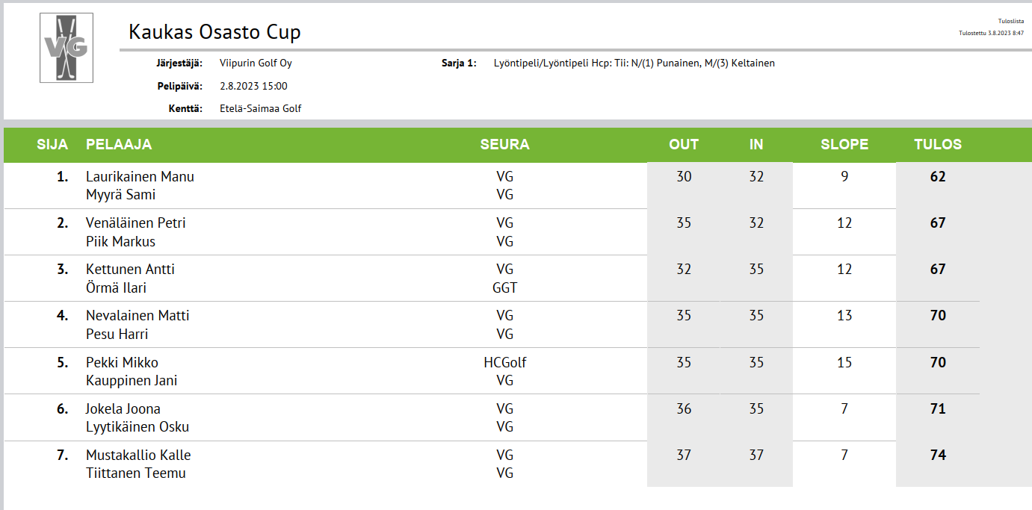

**3.3 Kymi-Kaukas Challenge**

Kymi Kaukas Challengea ei pelattu kaudella 2023.

**3.4 Firma-Ryder Cup**

UPM sijoittui vuonna 2023 sijalle 10/13.

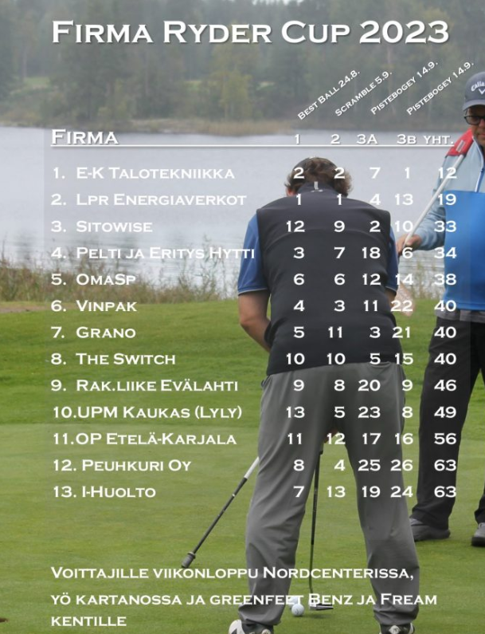

**Lylyn Golfmestaruuskilpailut**

Kaukaan Lylyn mestaruuskilpailut pelattiin Etelä-Saimaan kentällä 9.9.2023. Kilpailusarjoina kisassa oli pistebogey ja scratch, ja palkinnot jaettiin seuraavasti:

**Pistebogey naiset:**

1. Aaltonen Inga 27

2. Taipale Tarja 24

**Scratch naiset:**

1. Aaltonen Inga 111

Ei lyöntipelitulosta:

Taipale Tarja

**Pistebogey työssäkäyvät miehet:**

1. Laitinen Janne 42

2. Laurikainen Manu 36

3. Tiittanen Teemu 33

4. Lempiäinen Juha 32

5. Kettunen Antti 29

6. Venäläinen Petri 28

7. Pekki Mikko 28

8. Koskinen Jukka 27

9. Laibert Christian 24

10. Turpeinen Konsta 23

11. Myyrä Sami 22

12. Häkkänen Toni 18

13. Harju Sami 14

Keskeyttäneet:

Husu Sami

**Pistebogey eläkeläiset ja kotona asuvat perheenjäsenet (miehet):**

1. Aaltonen Pentti 31

2. Lousa Markku 29

3. Westerholm Pentti 28

4. Olkkonen Seppo 28

5. Pasanen Raimo 28

6. Koistinen Kari 27

7. Silvast Juhani 24

**Scratch miehet:**

1. Laurikainen Manu 88

2. Kettunen Antti 93

3. Tiittanen Teemu 96

4. Lousa Markku 97

5. Laitinen Janne 98

6. Koistinen Kari 99

7. Aaltonen Pentti 101

8. Westerholm Pentti 103

9. Myyrä Sami 104

10. Lempiäinen Juha 104

11. Olkkonen Seppo 107

12. Turpeinen Konsta 108

13. Koskinen Jukka 119

14. Laibert Christian 122

15. Häkkänen Toni 128

16. Harju Sami 157

Ei lyöntipelitulosta:

Husu Sami

Pekki Mikko

Venäläinen Petri

Silvast Juhani

Pasanen Raimo

**Erikoiskilpailut:**

Väylä 3 lähimmäs lippua:

Olkkonen Seppo 241 cm

Väylä 15 pisin draivi

Tiittanen Teemu

* 1. **Hallijaosto**
     1. **Hallijaoston johtokunta kautena 2023**

Teppo Sahlberg ja Timo Taipale

* + 1. **Jaoston toiminta**

**TAUSTAA**

Lyly:n tarjoamat ryhmäliikuntapuitteet ovat varmasti poikkeukselliset työpaikkaurheiluseuralle. Vaikea kuvitella, että parempia olisi tässä maassa tarjolla, lajitarjonta ja suorituspaikat ovat vertaansa vailla. On ollut myös ilo havaita, että sinänsä erinomaisen hallin kuntoa ylläpidetään, ja siitä on myös jatkossa iloa käyttäjille.

Tässä raportissa käsitellään ohjatuista viikoittain pidettävistä tunneista:

* CrossTraining (TI ja TO)
* Kuntonyrkkeily (KE)
* Kahvakuula (PE, SU)

CrossTraining

Treeni kestää 1,5 h. Se sisältää alkulämmittelyn, voimajakson, intensiiviharjoitteen ja loppuvenyttelyn ja/tai keskivartaloiloittelun. Vetäjinä ovat toimineet: Heidi Rantakare sekä Venla ja Karoliina Koskela. Kaikki ovat koulutettuja ja kokeneita valmentajia. Tunnit pidetään LYLY:n palloiluhallissa ja CrossTraining alueella.

Ryhmäliikunnat toipuivat hämmentävän hitaasti koronasulusta. Nyt vihdoinkin voidaan sanoa, että on palattu lähes normaaleihin kävijämääriin.

KUNTONYRKKEILY

Vetäjänä toimii Lauri Kekäläinen. Tunnin kesto on 1 h. Tunnin vaikeusaste säädetään tapauskohtaisesti osallistujien mukaan. Kävijäryhmä on pysynyt hyvin vakiona syyskauden ajan. Vasta-alkajillekin saadaan sykettä nostettava kokemus kuntopiirimäisellä jaksotuksella ja selkeillä peruslyöntisarjoilla. Erinomainen laji kaikille niska- ja selkäjäykkiksille. Bonuksena saa myös keskivartalon iskuun.

KAHVAKUULA

Laji on helppo ottaa haltuun ja se on nyt noussutkin suurimmaksi kävijämäärältään. Vetäjät ovat samat kuin Cross Trainingissä. Tunnit kestävät 1 h. Kesken syyskauden lanseerattiin uusi perjantai treeni, joka nousikin heti suosituksi.

**HARJOITTELUPAIKKOJEN KEHITYS**

PALLOILUHALLI

Perushankinnat ja asennukset on jo tehty ja hyväksi todettu. Vuoden 2023 suurimpia hankintoja olivat:

* 2 soutuergoa lisää
* Käsipainosarja
* Ab matot 6 kpl
* Kavakuulia: 2 x 12 kg, 2 x 14 kg

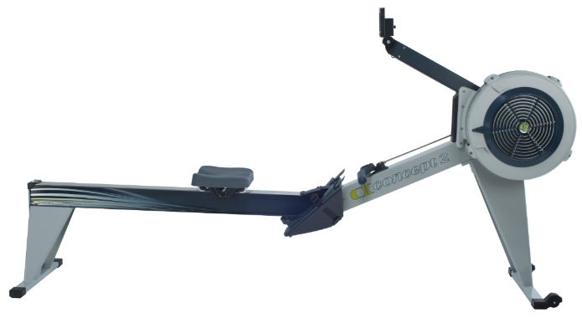

Välineet otettiin ilolla vastaan ja ovat olleet viikoittain käytössä. Uudet soutuergot mahdollistivat kokonaan uuden treenausjärjestelmän käyttöönoton. Käsipainot ovat hyvin monipuolisia ja niiden ansiosta treenaajat pystyvät entistä paremmin räätälöimään treeninsä itselleen sopivaksi.

KUNTOSALI

Kuntosali on ylivoimaisesti suurin LYLY palvelu kävijämäärällä mitattuna. Laitteitten uusimisesta on puhuttu pitkän aikaa. Kehittämisestä päätettiin tehdä käyttäjille kysely, mutta se toteutettiin vasta 2024.

**INTENSIIVIKURSSIT**

Kaudella 2023 ei järjestetty intensiivikursseja. Sellaisia on suunnitteilla 2024 kevätkauden aikana.

**KÄVIJÄMÄÄRÄT VUOSI 2023**

Ryhmäliikuntojen kävijäseurantaa on pidetty vuodesta 2017. Tilastollisessa seurannassa on katkos 2022 syksystä 2023 kevääseen.

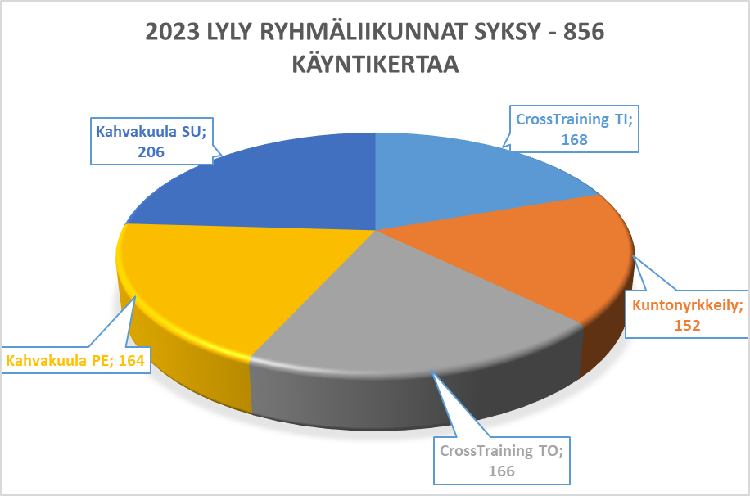

* Kahvakuula on säilyttänyt ykköspaikkansa kävijämäärillä mitattuna. Todella hyvin kävijöitä ja uusia kasvoja.
* Kuntonyrkkeilyssä kävijät ovat samoja henkilöitä viikosta toiseen. Laji ehdottomasti virkistyisi uusista harrastajista.
* CrossTraining vanha yleisösuosikki tarvitsee ehkä pientä piristystä. Intensiivikurssit ja ihmisille puhuminen ovat olleet toimivia rekrytointikanavia. Parhaimmillaan juuri ennen koronasulkuja tunneilla kävi yli 20 harrastajaa.

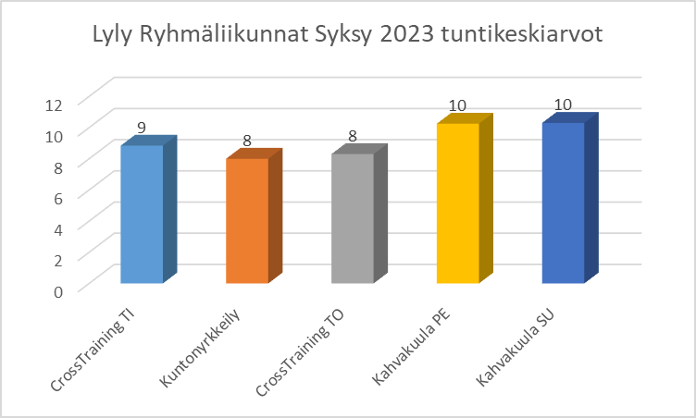

Pidemmällä aikajänteellä Lyly ryhmäliikunnoissa on havaittavissa kävijämäärien kääntymistä hienoiseen laskuun. Syitä on varmasti useita. Tarjonnan pitäisi pysyä tuoreena vedotakseen potentiaalisiin kävijöihin ja erilaisilla tapahtumilla saatetaan saada uusia käyttäjiä. Lyly kuntosalikorttien lukumäärän perusteella potentiaalia on valtavasti – haaste on tavoittaa käyttäjiä tehokkaasti. Ehkä Pihlajalinnankin kanssa voisi suunnitella jotain yhteishanketta, jossa hyödynnettäisiin LYLY hallin mahdollisuuksia. Julkisivuremontti ei ainakaan karkottaisi mahdollisia käyttäjiä. Jos sisällä ei ole koskaan käynyt, ulkokuori saattaa antaa harhaanjohtavan vaikutelman.

* 1. **Metsästys- ja kalastusjaosto**
     1. **Kalastusjaoston johtokunta kautena 2023**

Janne Seppänen (puheenjohtaja), Ari Kiero, Marko Villanen, Vesa Jaanu

* + 1. **Toiminta**

Varpasaaressa vuoksessa oleva vene, (kaukaan) on ollut käytössä.

Ei järjestettyjä tapahtumia vuonna 2023.

* 1. **Kaukalopallojaosto**
     1. **Kaukolopallojaoston johtokunta kautena 2023**

Jari Vidman (puheenjohtaja)

* + 1. **Toiminta**

Ei aktiivista toimintaa 2023.

* 1. **Jääkiekkojaosto**
     1. **Toiminta**

Jääkiekkojaos on käynyt pelaamassa UK-areenalla kahdesti viikossa tiistaisin ja torstaisin syyskuun alusta alkaen. Kausi päättyy maaliskuussa.

* 1. **Soutujaosto**
     1. **Soutujaoston johtokunta kaudella 2023:**

Ville Laitinen (puheenjohtaja), Jarno Merisalo

* + 1. **Toiminta**

Kuntosoutuvuoroja oli 2 viikossa soutajien määrä vaihteli 4-12 henkilöä.

Muutaman kerran veneellä päästiin soutamaan.

* 1. **Suunnistusjaosto**
     1. **Jaoston kokoonpano**

Timo Löppönen (puheenjohtaja), Eeva Korhonen (sihteeri), Heikki Vento, Jouni Herttuainen, Unto Korhonen

* + 1. **Jaoston toiminta**

Kaukaan Lylyn työsuhteessa oleville jäsenille (ei eläkeläiset, eikä perheenjäsenet)

järjestettiin mahdollisuus osallistua paikallisten suunnistusseurojen (Raja-Karjalan Suunnistajat, Lappeen Riento ja Joutsenon Kullervo) kuntosuunnistustapahtumiin Lylyn kustantamana korkeintaan 5 kertaa kaudessa per henkilö.

Kesäkauden kuntosuunnistustapahtumissa tehtiin innokkaiden Kaukaan Lylyläisten toimesta yhteensä 84 suoritusta jakautuen suunnistusseuroittain seuraavasti, Lappeen Riento 42 suoritusta, Raja-Karjalan Suunnistajat 32 suoritusta ja Joutsenon Kullervo 10 suoritusta.

Kauden 2023 kohokohtana oli osallistuminen Porvoon Jukolaan. Kaukaan Lylyltä oli ilmoitettu joukkueet sekä Venlojen viestiin että Jukolan viestiin.

Venlojen viestin joukkueessa numerolla 1108 suunnisti vuonna 2023 Julia Saari (1.osuus), Katja Viitikko (2.osuus), Niina Kautto (3.osuus) ja Sanna Valkonen (4.osuus). Kaukaan Lylyn naiset sijoittuivat upeasti ehjillä ja erinomaisilla suorituksilla sijalle 719.

Jukolan viestin joukkue aloitti taipaleensa sijalta 1431. Joukkueessa suunnistivat Timo Löppönen (1.osuus), Lauri Kunnas (2.osuus), Markus Malmberg (3.osuus), Juha Vuolteenaho (4.osuus), Heikki Vento (5.osuus), Mika Kosonen (6.osuus) ja Antti Turkia (7.osuus). Kaukaan Lylyn miehet sijoittuivat upeasti ehjillä ja erinomaisilla suorituksilla sijalle 609.

Kauden 2024 toiminnan suunnittelu on aloitettu.

* 1. **Salibandyjaosto**
     1. **Salibandyjaoston johtokunta kautena 2023**

Joonas Natri, Tomi Juuti

* + 1. **Toiminta**

Salibandyjaos liikutti Lylyläisiä lähes vuoden ympäri Lylyhallin palloiluhallissa vakiovuoroilla.

Jaoksen toiminnan päätapahtuma oli tänäkin vuonna 4.2.2023 järjestetty osastojen välinen salibandyturnaus, johon osallistui kuusi joukkuetta: Sellu, Mestarit, Saha, Tutkari, Jalostamo ja Paperi. Pelaajia turnauksessa pelasi yli 60. Voittaja oli Sellu.

Tapahtuma tulossa 13.4.2024 tälle keväälle.

Sählytarvikkeita ostettiin vanhojen ja rikkinäisten tilalle.

* 1. **Lentopallojaosto**
     1. **Lentopallojaoston johtokunta kautena 2023**

Markus Varis

* + 1. **Toiminta**

Lylyn hallilla pelattiin lentopalloa tiistaisin klo 17-19. Lisäksi eri osastot pelasivat satunnaisia vuoroja.

Kesäaikaan beach-volleytä käytiin pelaamassa 2 - 3 kertaa viikossa. Lylylle oli varattu 2 kenttää Myllysaaresta. Jaoston kilpailutoiminta: Lentopalloturnaus pelattiin maaliskuussa